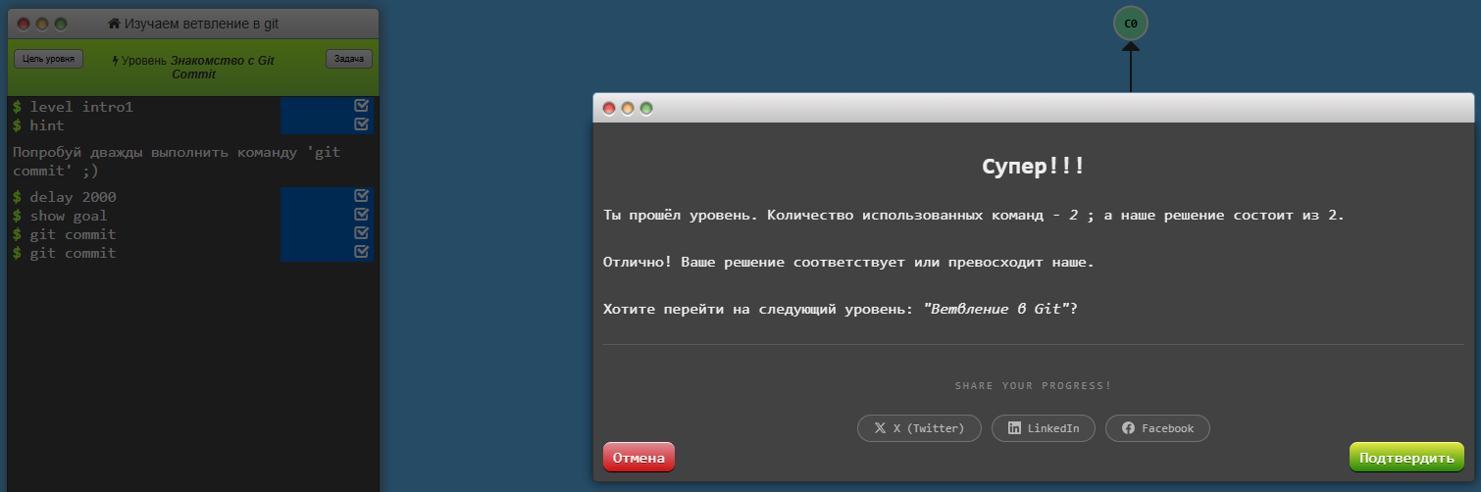
Commit сороняем и изменяем
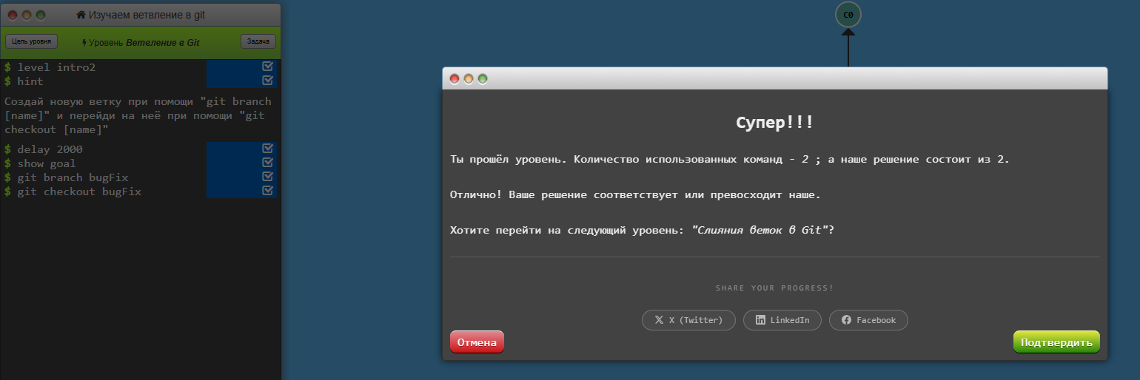
Branch создание новой ветки и перекоючение checkout

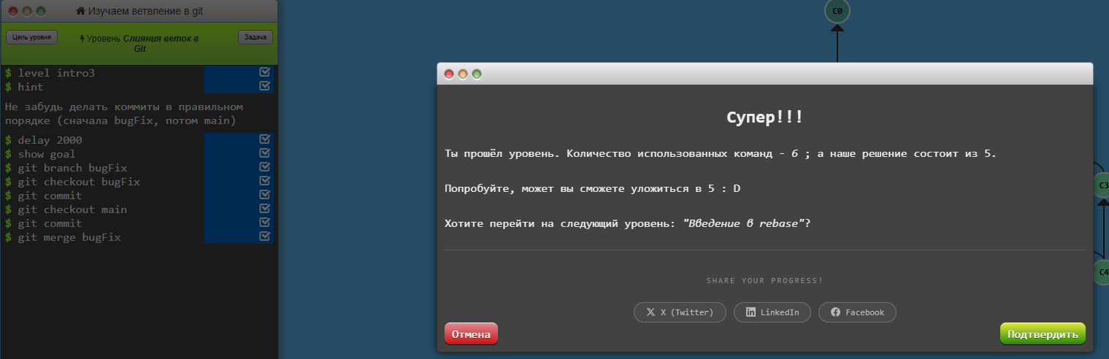

соединение веток

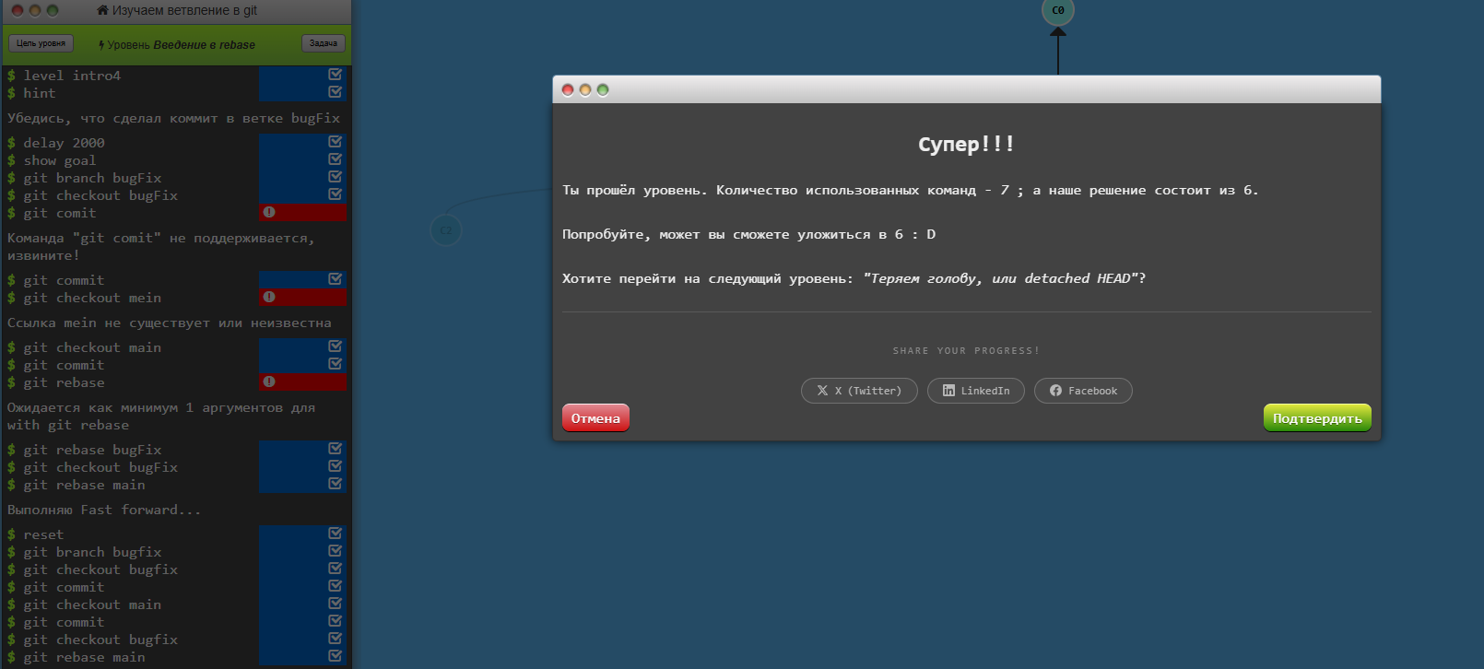
Rebase изменяет историю

